Azure Sentinel 监控Linux Syslog

首先从Azure Portal中创建一个Linux虚拟机（以CentOS 7为例）：
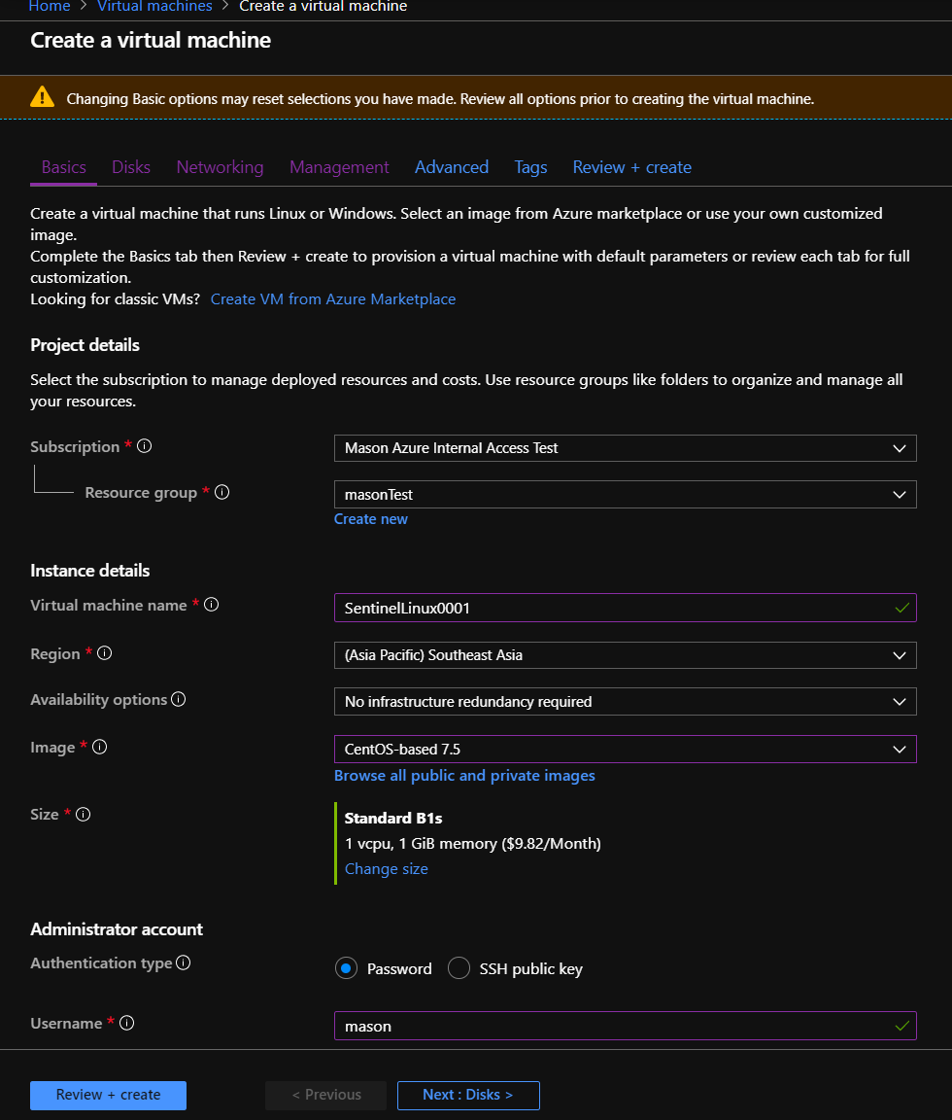

注意参数：
- Resource Group : 自定义，加独特的前/后缀加以区分
- virtual machine name ：自定义，加独特的前/后缀加以区分
- Image ：Windows Server 2016 Datacenter
- Size : Standard B1s
- Username & Password : 自定义
- Public inbound ports : Allow selected ports (RDP)

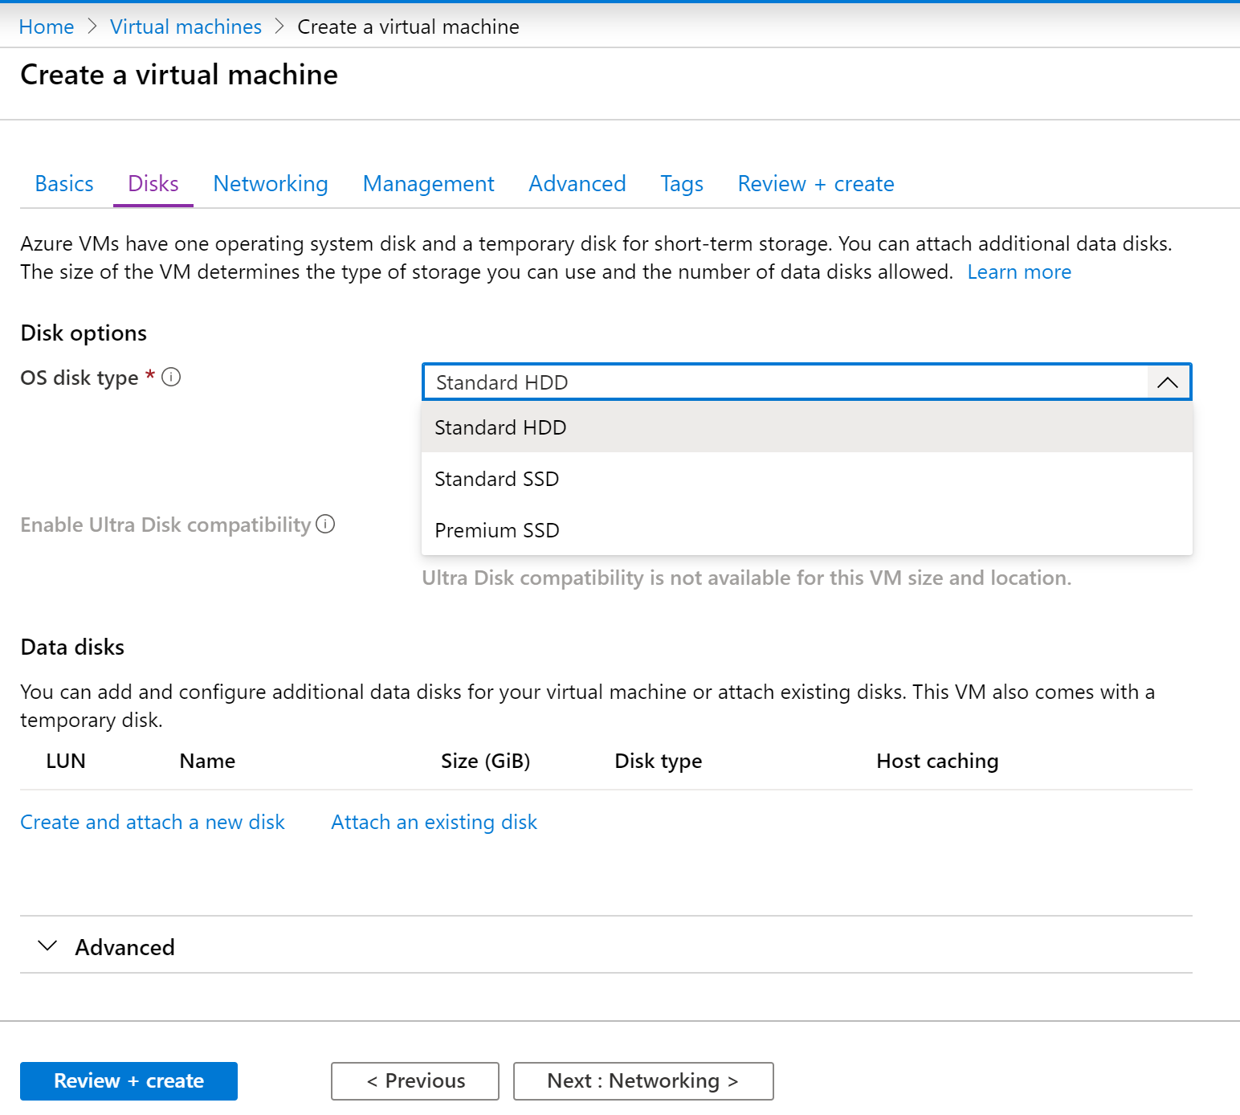

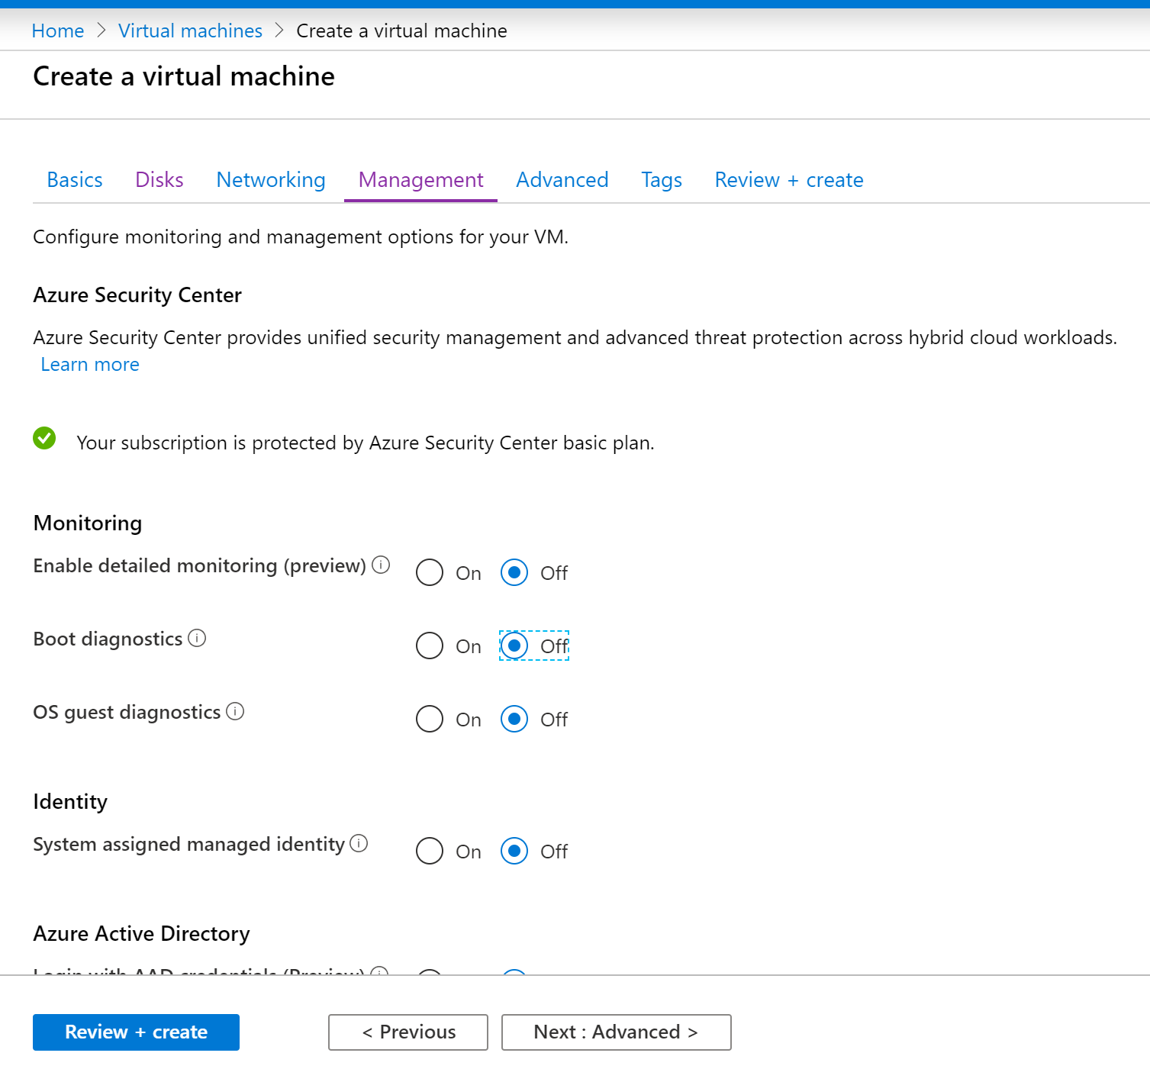

安装 Syslog
Azure Portal 中搜索 Azure Sentinel，点击之前创好的 Log Analytics 的workspace，左侧选择 Data connectors:
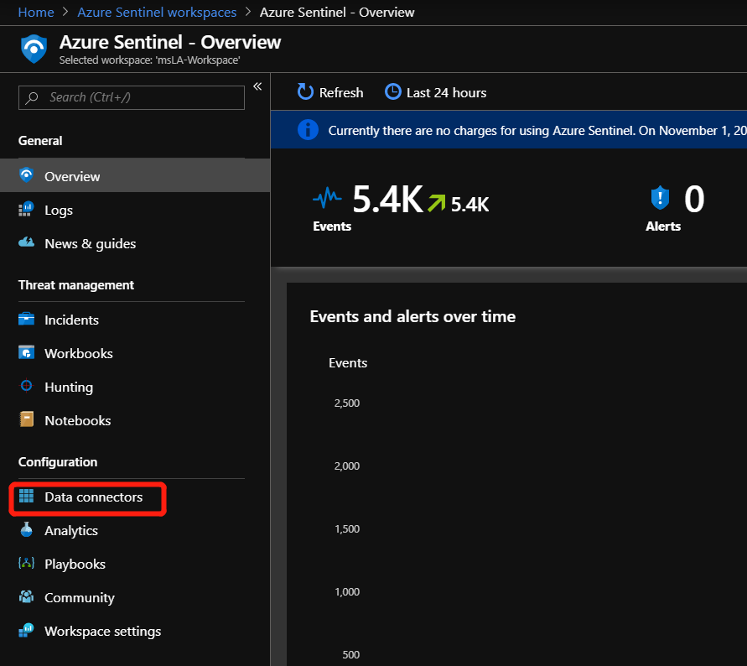
搜索 Syslog:
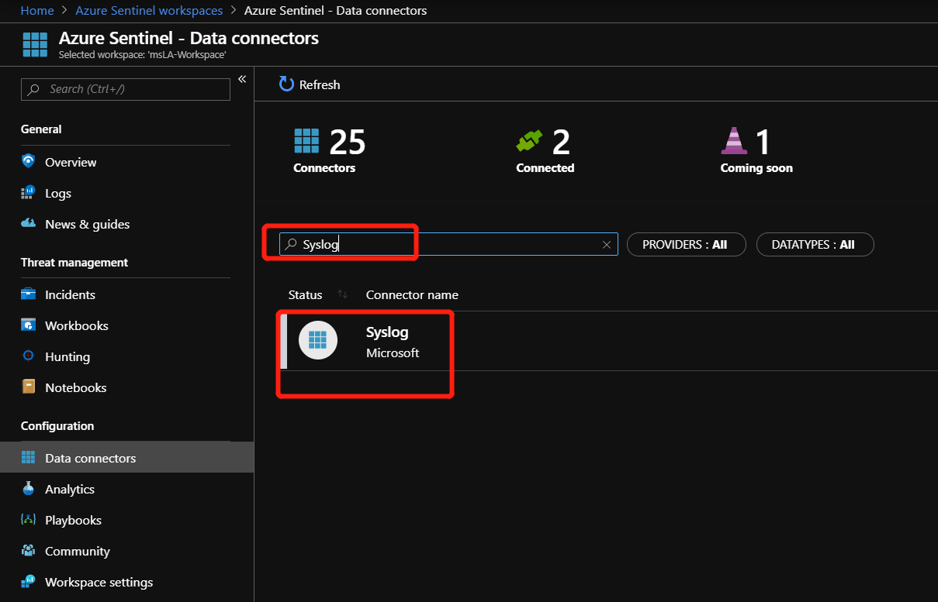
安装Syslog:
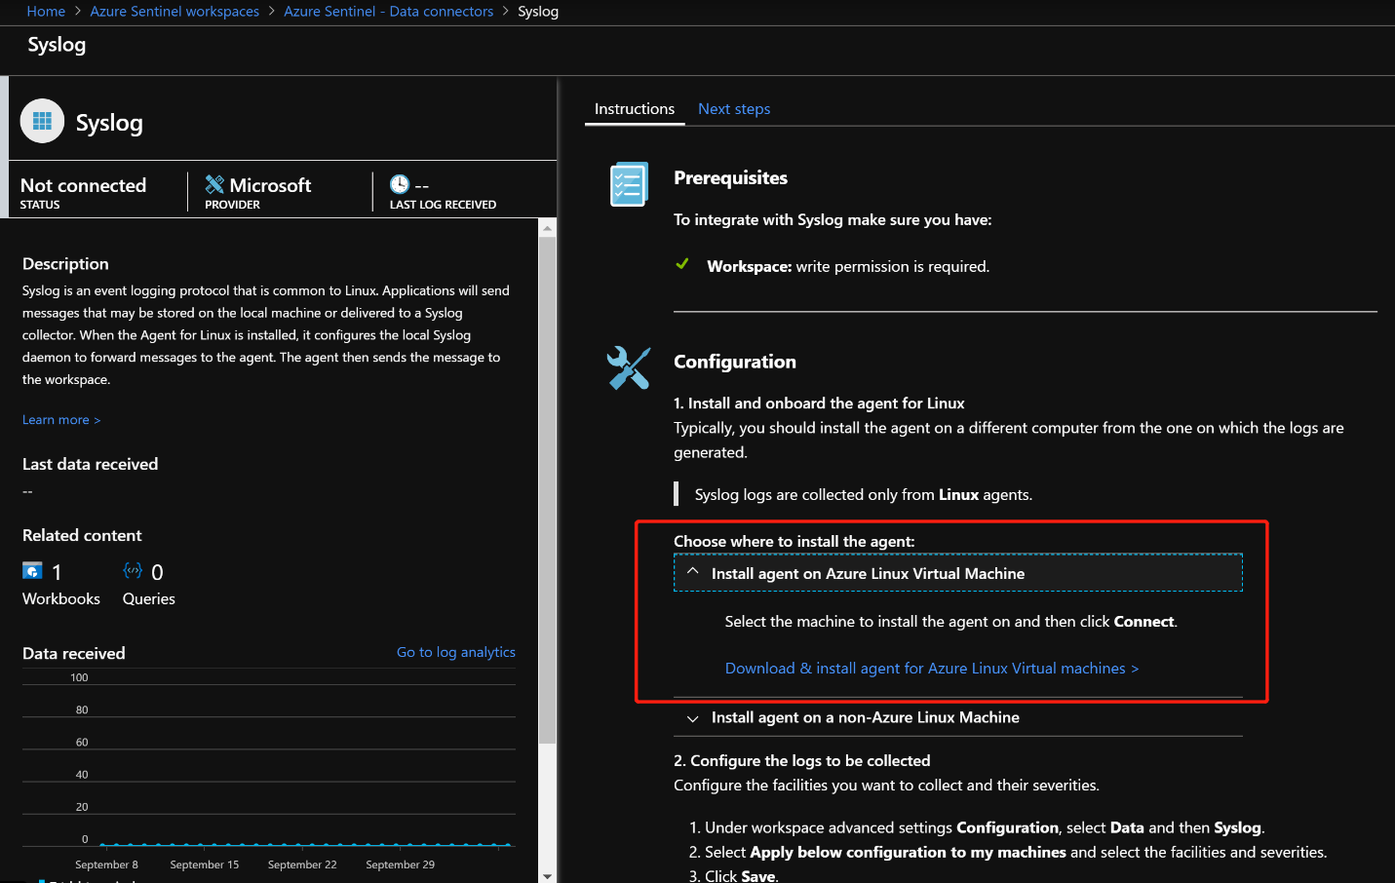

监控Linux虚拟机
选择需要监控的Linux虚拟机并connect：
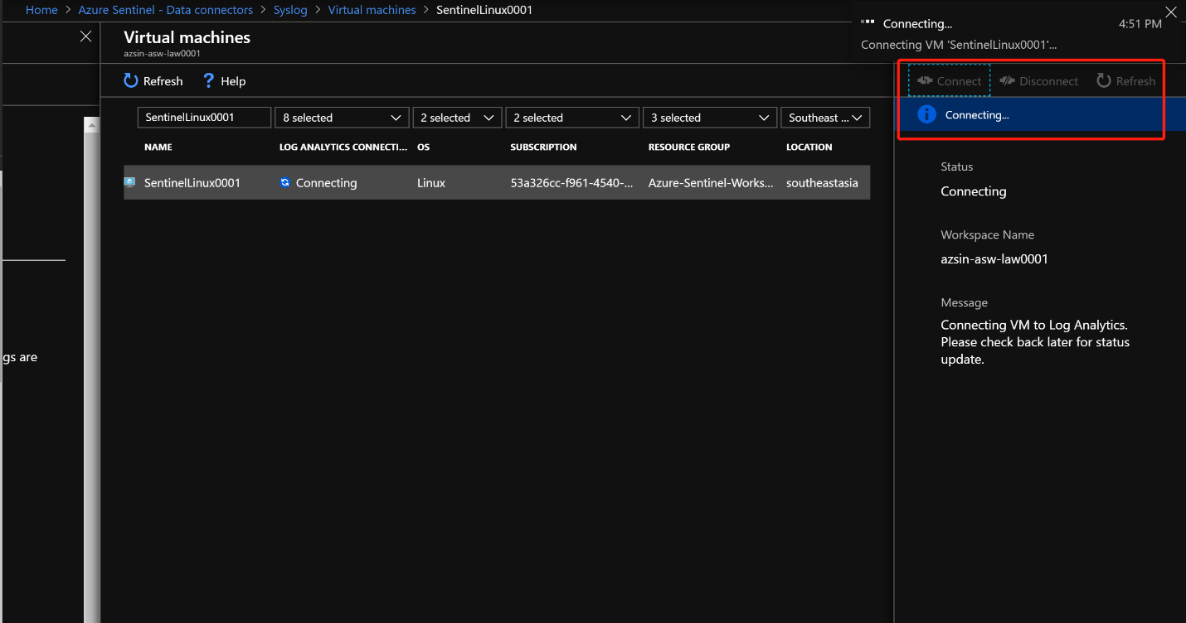
实际上，是在Linux虚拟机中安装了omsagent:
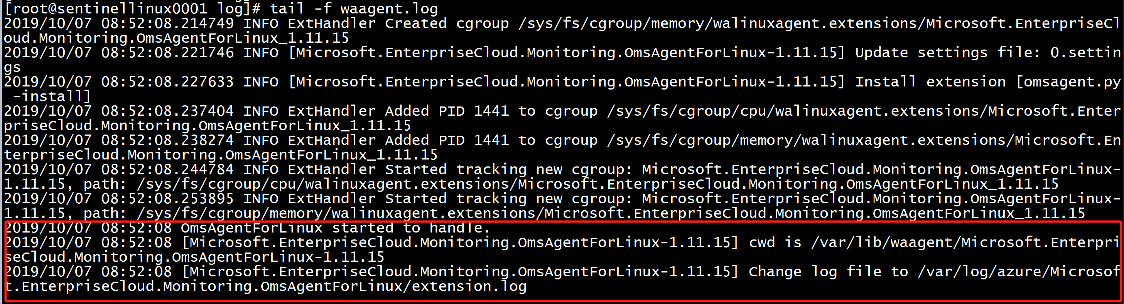
该日志文件路径为 /var/log/waagent.log:
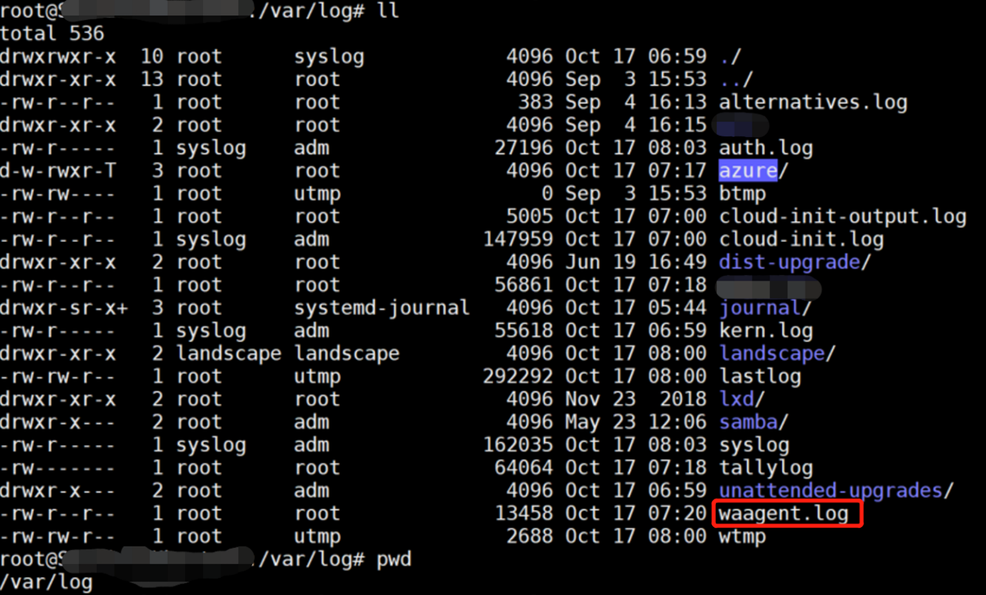

选择需要监控的日志
Portal中回到 Log Analytics Workspace 界面，找到之前创建的workspace点击左侧 Advanced Settings:
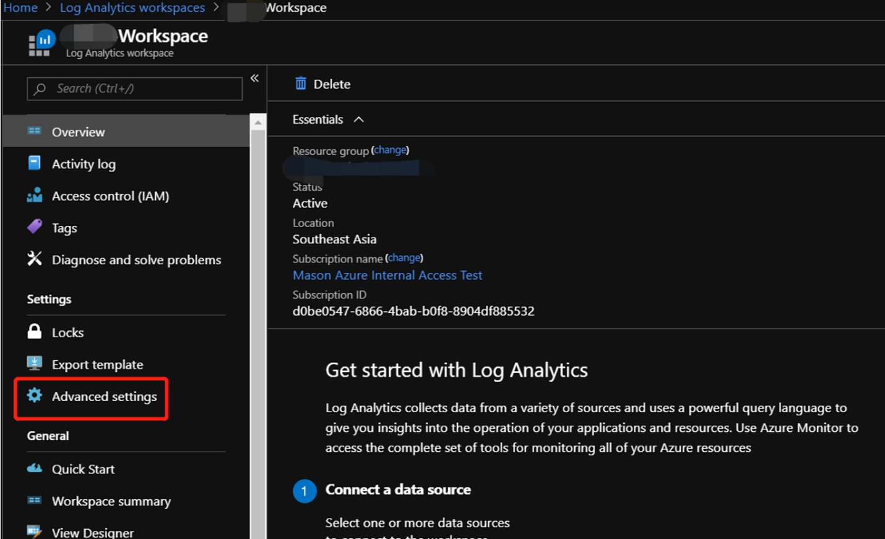
点击 Data -> Syslog，选择需要监控的日志：
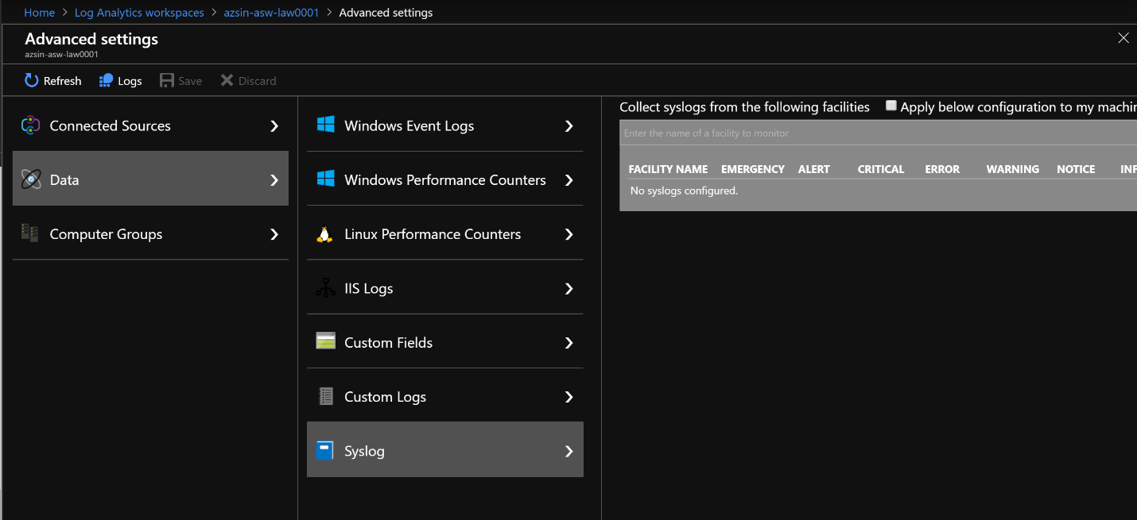
勾选 Apply below configuration to my machines，搜索 auth 并选中，再点击右边 + 号：
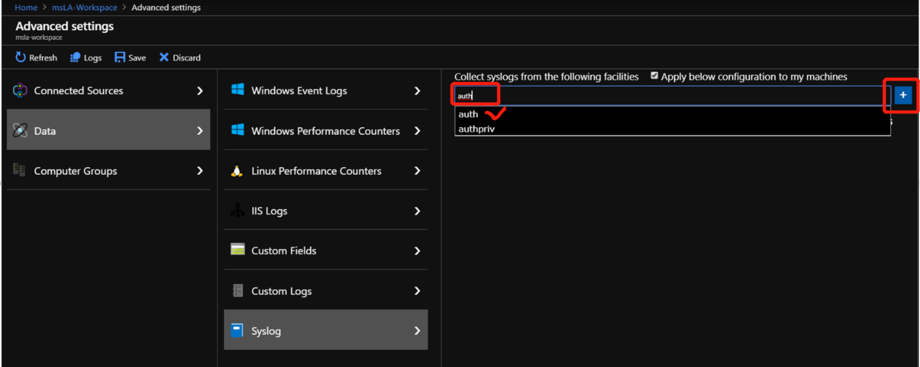
再添加 daemon, syslog, user, 然后点击上方 Save：
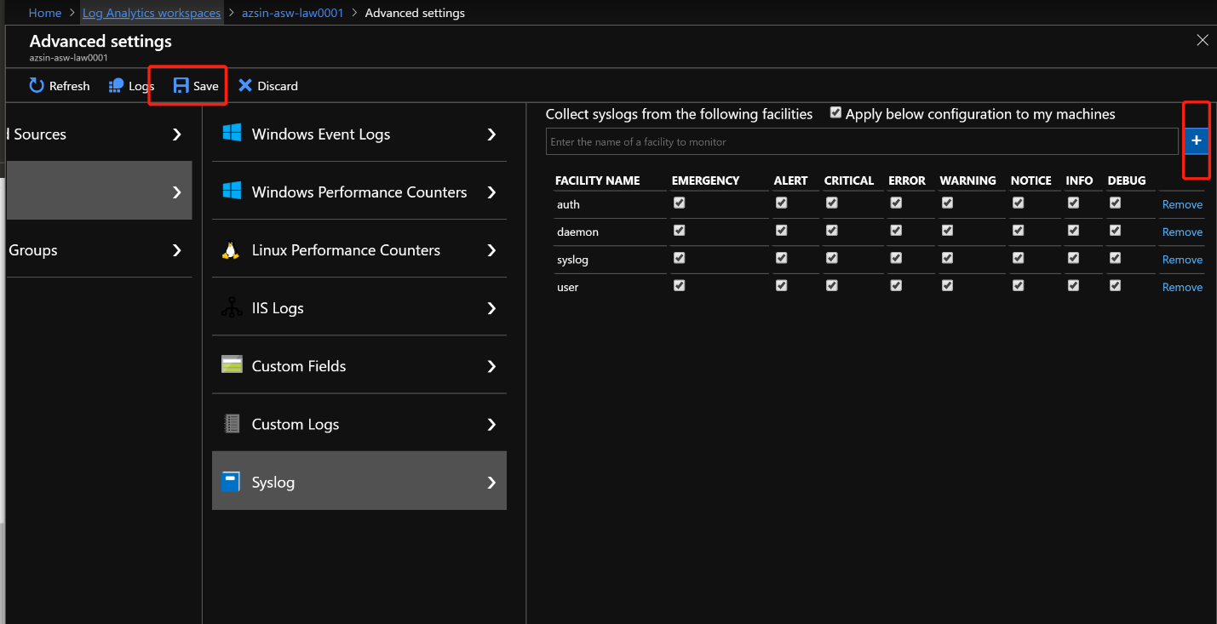
保存成功后，点击上方 Logs:
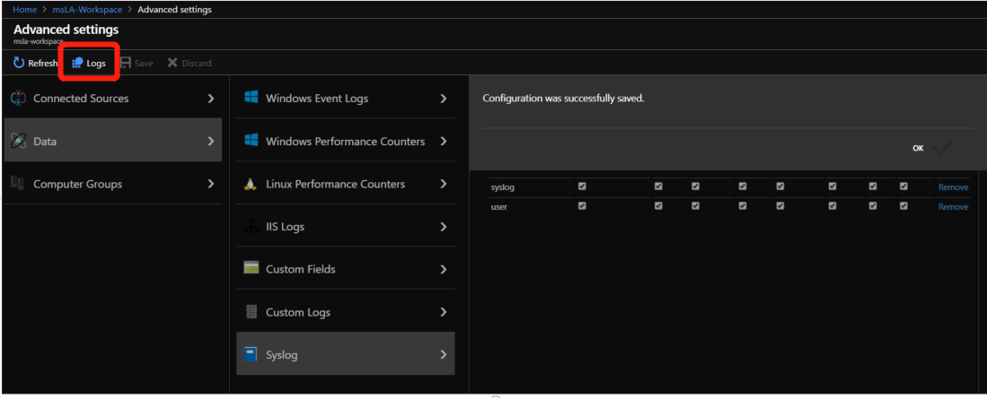
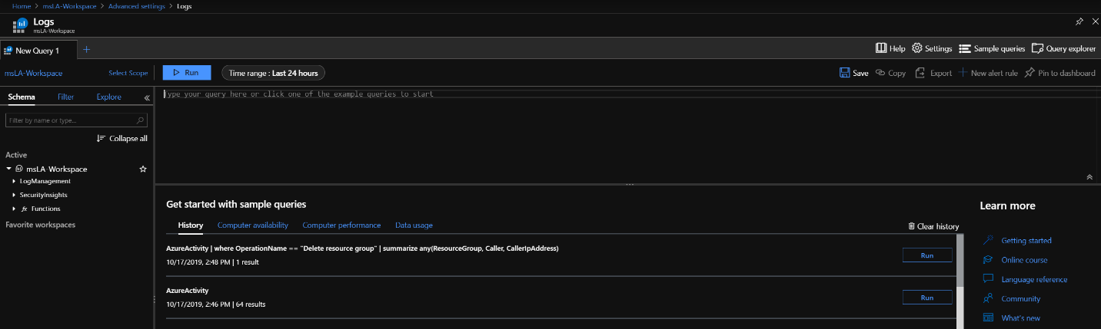

查询 Syslog 日志
在框内输入查询语句：
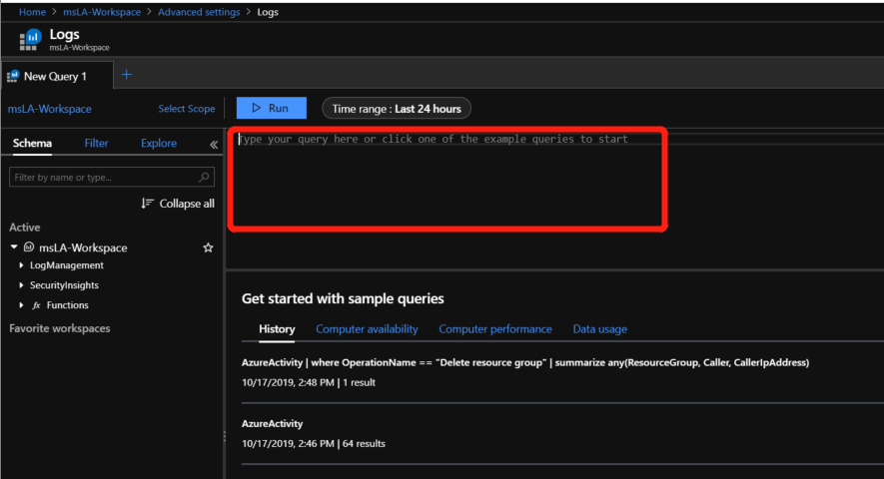
# 查询语句如下
let Now = now();
(range TimeGenerated from ago(7d) to Now-1d step 1d
| extend Count = 0
| union isfuzzy = true (Syslog
| summarize Count = count() by bin_at(TimeGenerated, 1d, Now))
| summarize Count = max(Count) by bin_at(TimeGenerated, 1d, Now)
| sort by TimeGenerated
| project Value = iff(isnull(Count), 0, Count), Time = TimeGenerated, Legend = "Syslog")
| render timechart
可以看到查询结果： 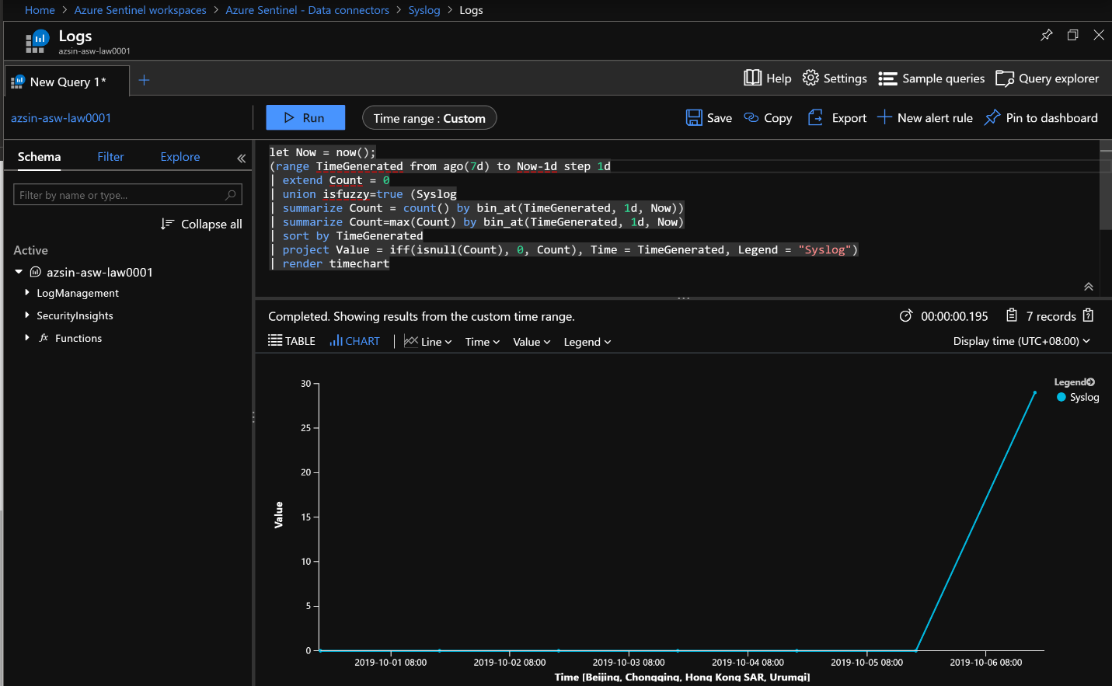
在 Azure Sentinel -> Overview 中，也能看到多出了 Syslog的监控数据：
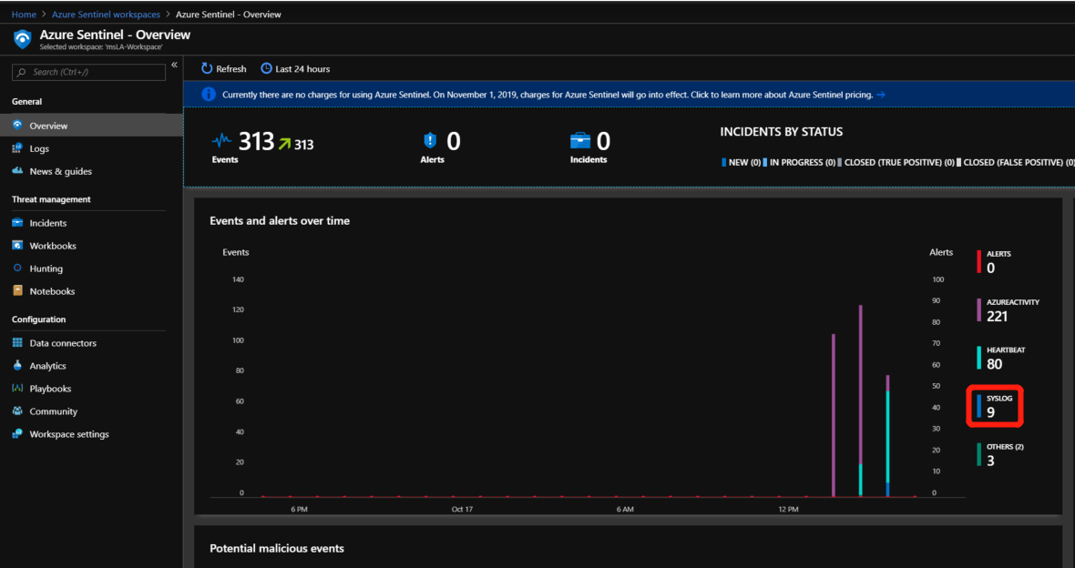

参考资料
- Azure Monitor 中的 Syslog 数据源
- 使用 Syslog 连接外部解决方案

